Fiche calculatrice :  Graph 25+Pro ou Graph 35 |  | Détermination des indicateurs statistiques  d’une série à une variable
Réglages et saisie des données statistiques. | Exemple : Une étude statistique sur les températures relevées tous les jours à la même heure a donné les résultats suivants :  - Choisir le menu statistiques de la calculatrice :  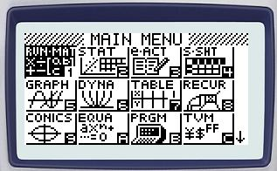    - Choisir le menu Statistiques .  - Valider par la touche .  - Réglage de la calculatrice et saisie des données :  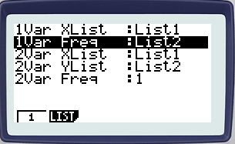  - Affecter si nécessaire les effectifs à liste 2.  - Appuyer sur la touche F2 ( ), puis F6 ( ),  - Sélectionner : ,    - Appuyer sur la touche F2 ( ), puis sur .  - Valider par la touche , puis revenir au menu en appuyant sur la touche .  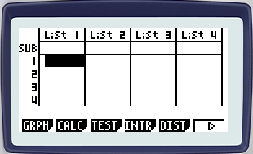  - Si les listes contiennent des données :  - Appuyer sur la touche F6 ( ),  - puis sur la touche F4 ( ) pour effacer les données,  - et valider par la touche F1.  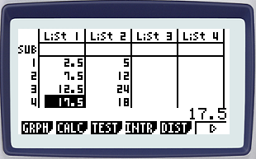  - Saisir les valeurs de la colonne x_{i} dans la liste 1.  - Saisir les valeurs de la colonne n_{i} dans la liste 2.  - Valider chaque valeur par la touche .
  Températures  (en °C) | Centre de classe  x_{i} | Effectifs  n_{i}
  [ 0 ; 5 [ | 2,5 | 6
  [ 5 ; 10 [ | 7,5 | 12
  [ 10 ; 15 [ | 12,5 | 24
  [ 15 ; 20 [ | 17,5 | 18
  [ 20 ; 25 [ | 22,5 | 9
Obtenir les calculs statistiques | 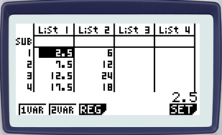  - Obtenir les calculs statistiques :  - Appuyer sur la touche F2 ( ),  - Puis sur la touche F1 ( ).  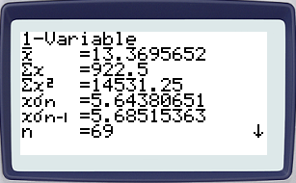  - L’écran ci-contre s’affiche :  correspond à la moyenne,  correspond à la somme des produits n_{i} × x_{i},  correspond à l’effectif total.  - La température moyenne est de 13,7 °C sur les 69 relevés effectués.  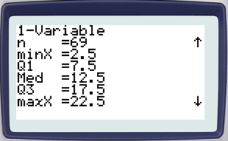  - En appuyant sur la flèche de déplacement vers le bas cinq fois de suite, l’écran ci-dessous s’affiche :  correspond à la valeur minimum de la variable,  correspond au 1er quartile,  correspond à la médiane,  correspond au 3ème quartile,  correspond à la valeur maximum de la variable.  - 25 % des températures sont inférieures ou égales à 7,5 °C,  - 50 % des températures sont inférieures ou égales à 12,5 °C,  - 75 % des températures sont inférieures ou égales à 17,5 °C.  - Pour déterminer l’étendue e, il suffit de calculer : e = maxX – minX :  e = 22,5 − 2,5 soit e = 20  L’étendue des températures est de 20 °C.  - Pour déterminer l’écart interquartile, il suffit de calculer : Q3 − Q1 :  Q3 − Q1 = 17,5 – 7,5 soit Q3 − Q1 = 10  Ainsi 50 % des températures sont comprises entre 7,5 °C et 17,5 °C avec un écart de 10 °C.

